HEFTE FOR JANUAR
OG FEBRUAR
TEMA: FARGER OG EVENTYR
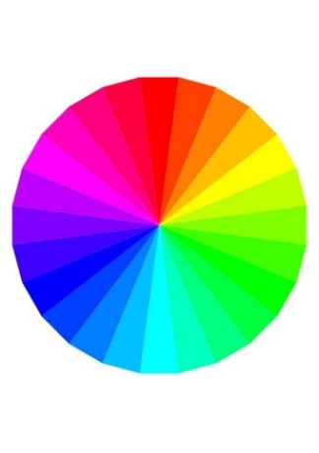

Det snør, det snør - tekst
Det snør, det snør,
tiddeli bom
det er det det gjør,
tiddeli bom
Nå snør det mye mer enn før,
tiddeli bom - og huttemeg tu.

Se, nå snør det
(Mel: Gubben Noa)
Se nå snør det,
ja det gjør det,
tett i tett i tett.
Snø i munn og nese,
snø i hele fjeset.
Se nå snør det,
ja det gjør det,
tett i tett i tett.

Se, regndråper faller fra skyen ned
Se, regndråper faller fra skyen ned,
tippe tapp tapp tapp,
tippe tapp tapp tapp.
Og skyen den seiler så glad av sted,
tippe tapp tapp tapp
tippe tapp tapp tapp
Se, blomstene strekker seg opp på tå
tippe tapp tapp tapp tippe tapp tapp tapp
litt regn er det sannelig godt å få
tippe tapp tapp tapp tippe tapp tapp tapp

Hvis regnet var av eplesaft og tyggis
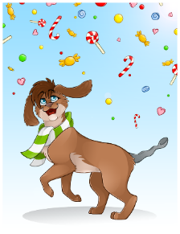

D A7 D
Hvis regnet var av eplesaft og tyggis
D A7 D
Å for et regnvær det ble
D A7 D
Hvis regnet var av eplesaft og tyggis
D A7 D
Å for et regnvær det ble
D A7 D A7
Vi åpner opp munnen og strekker ut tungen:
D A7 D A7
Æææ æææ æææ ææ
D A7 D
Hvis regnet var av eplesaft og tyggis
D A7 D
Å for et regnvær det ble

D A7 D
Hvis snøen var av karamell og popcorn
D A7 D
Å for et snøvær det ble
D A7 D
Hvis snøen var av karamell og popcorn
D A7 D
Å for et snøvær det ble
D A7 D A7
Vi åpner opp munnen og strekker ut tungen:
D A7 D A7
Æææ æææ æææ ææ
D A7 D
Hvis snøen var av karamell og popcorn
D A7 D
Å for et snøvær det ble

Se min kjole
Se min kjole, den er grønn som gresset,
alt hva jeg eier, det er grønt som den,
det er fordi jeg elsker alt det grønne
og fordi en jeger er min venn.
Se min kjole, den er blå som havet,
alt hva jeg eier, det er blått som den,
det er fordi jeg elsker alt det blå
og fordi en sjømann er min venn.
Se min kjole, den er hvit som snøen,
alt hva jeg eier, det er hvitt som den,
det er fordi jeg elsker at det hvite
og fordi en snømann er min venn.
Se min kjole, den er rød som rosen,
alt hva jeg eier, det er rødt som den,
det er fordi jeg elsker alt det røde
og fordi et postbud er min venn.
Se min kjole, den er sort som kullet,
alt hva jeg eier, det er sort som den,
det er fordi jeg elsker alt det sorte
og fordi en feier er min venn.

REGLER

REGNVÆR (ukjent)
Det drypper og drapper og spruter og spretter.
Og vannet det sildrer og renner og detter.
Fra håret til nakken og litt inn i øret;
Så der er det bare litt glubb, glubb å høre.

Hoppe sa gåsa
Hoppe sa gåsa
Danse sa reven
Så hopper vi
Så danser vi
Så setter vi oss ned
En-to-tre!

Klokka

Klokka ett var jeg mett

Klokka to måtte jeg på do

Klokka tre måtte jeg le

Klokka fire måtte jeg flire

Klokka fem fikk jeg en klem

Klokka seks så jeg en heks

Klokka sju måtte jeg snu

Klokka åtte så jeg en rotte

Klokka ni var jeg fri

Klokka ti ville jeg ri

Klokka elleve måtte jeg skjelve

Klokka tolv så jeg et troll.

Snøkrystaller
Snøkrystaller
Snø som faller
Snø på trærne
Snø på klærne
Snø på bakken
Au! Snø i nakken!

